BÁO CÁO BIỂU ĐỒ TRẠNG THÁI

1. **Thành viên nhóm**
2. Trần Văn Hà
3. Vũ Minh Quang
4. Nguyễn Văn Minh
5. Vũ Xuân Hưng
6. **Biểu đồ**
7. Biểu đồ trạng thái “ Khách hàng gọi đồ uống “

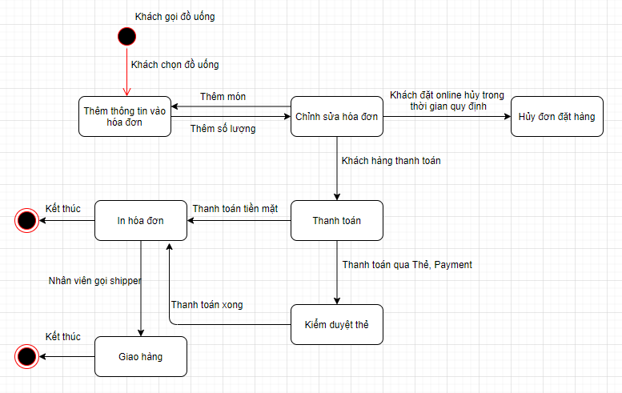

1. Biểu đồ trạng thái “ Quản lý quán nhập, xuất nhiên liệu, trang thiết bị

